
UNIVERSIDADE FEDERAL DO PARANÁ

LAIS MILENA BUBNIAK;
LUCIA MELANIA DE F. OGIONI PROSDÓCIMO.
Graduandas em Zootecnia pela UFPR

ELABORAÇÃO E AVALIAÇÃO DE PROJETO – PROPRIEDADE SLAVIEIRO

CURITIBA
2013
Sumário

1.0 INTRODUÇAÕ...................................................................................................................4
2.0 METODOLOGIA...............................................................................................................4
3.0 OBJETIVO DO PROJETO...............................................................................................5
4.0 DIAGNÓSTCO...................................................................................................................5
4.1 INFORMAÇÕES GERAIS................................................................................................5
4.2 IDENTIFICAÇÃO DO EMPRESÁRIO............................................................................7
4.3 DESCRIÇÃO DA EMPRESA............................................................................................8
4.3.1HISTÓRICO DA EMPRESA............................................................................................8
4.3.2 HISTÓRICO DO EMPRESÁRIO....................................................................................9
4.4 DESCRIÇÃO DOS ESTOQUES DE CAPITAL..............................................................9
4.4.1 CAPITAIS FÍSICOS.........................................................................................................9
4.4.1.1 CONSTRUÇÕES E BENFEITORIAS.........................................................................9
4.4.1.2 EQUIPAMENTOS, IMPLEMENTOS E UTENSÍLIOS............................................10
4.4.2 CAPITAL HUMANO......................................................................................................11
4.5 DESCRIÇÃO DO PROCESSO PRODUTIVO..............................................................11
5.0 INDICES ZOOTÉCNICOS..............................................................................................12
6.0 PLANEJAMENTO ESTRATÉGICO..............................................................................13
7.0 ANÁLISE ECONÔMICA E FINANCEIRA DA EMPRESA........................................13
8.0 PLANILHA DE CUSTO...................................................................................................14
9.0 ANÁLISE DOS PROBLEMAS........................................................................................15
9.1 SITUAÇÃO ATUAL............................................................................................................15
9.2 PROBLEMA 1: MICROALEVINOS.................................................................................16
9.3 PROBLEMA 2:DESPERDÍCIO DE RAÇÃO...................................................................18
9.4 PROBLEMA 3:ATAQUE POR BIGUÁS...........................................................................20
9.5 PROBLEMA 4 INVASÃO POR LAMBARI......................................................................22
9.6 ATENDENDO TODAS AS RECOMENDAÇÕES..........................................................................25
10.0 AVALIAÇÃO AMBIENTAL...........................................................................................27
11.0 REFERÊNCIAS...............................................................................................................28

- INTRODUÇÃO

Nilo Slavieiro é produtor de tilápias e encontra-se com alguns problemas relacionados à sua produção, motivo pelo qual decidiu buscar auxílio das alunas proponentes desse trabalho na tentativa de resolvê-los. Inicialmente a preocupação do produtor era com o ataque de biguás e a invasão dos viveiros por lambaris. Porém durante visita realizada foram observados mais problemas, além dos percebidos pelo produtor. Um deles foi o desperdício de ração e o outro é a aquisição de microalevinos (1-2 cm). Esse trabalho foi desenvolvido com o intuito de minimizar ou resolver tais problemas.

2.0 METODOLOGIA
Primeiramente foi realizada uma visita técnica à propriedade para fazer o levantamento das informações para compor o diagnóstico. Nesta mesma ocasião foram observadas todas as atividades e o modo de funcionamento.
Com os dados coletados e utilizando a planilha FISHCOST, elaborada pelos estudantes Carlos Henrique Kulik, Helton G. Nascimento e Thiago Augusto Cruz, foram calculados os índices zootécnicos que a propriedade alcança no momento.
A partir do que foi observado e após informações coletadas durante a visita, foi descrita a análise FOFA da propriedade, relatando seus pontos fortes, fracos, ameaças e oportunidades.
A análise econômica, financeira e a planilha de custo da propriedade também foram elaboradas utilizando a FISHCOST. Para utilizá-la é necessário entrar com os dados da propriedade e escolher uma taxa de juros, e a mesma fornece a análise econômica, financeira e os custos (fixos e variáveis) da propriedade. A taxa de juros escolhida foi de 4,5%.
O número de peixes vivos foi estimado baseado na quantidade de ração fornecida atualmente, e a mortalidade foi estimada pela diferença entre o número de peixes estocados e o número de peixes vivos.
Durante a visita não foi observada presença de Biguás (Phalacrocorax brasilianus), porém o produtor relata que eles aparecem em bando de 16 a 20 aves em épocas de chuva quando o Rio Pesqueiro, que passa ao lado da propriedade fica sujo.
Segundo James et. al.(2002), os biguás dedicam nove horas do dia para as atividades alimentares e, cada biguá pode comer 600g de peixe por dia. Para calcular as perdas, foi utilizada a seguinte equação:
• Nº dias que aparecem as aves (estimado) x Consumo das aves/dia x Nº aves x R$/kg de tilápia.
Para impedir que esses animais façam a predação dos peixes, foi recomendado que o produtor instalasse linhas (multifilamentos de polipropileno 2,5 mm) nos viveiros, sendo uma linha a cada quatro metros de distancia.
Durante a visita não se pode calcular a quantidade de lambaris invasores e nem o peso deles nos viveiros, mas o produtor informou que no ciclo passado após a despesca obteve 500 kg. Segundo MEURER et al. (2005), a taxa de conversão alimentar do lambari é de 1,98 e a partir dessa taxa foi estimado a quantidade de ração que seria consumida por eles durante o ciclo produtivo. Para isso foi utilizada a seguinte equação:
 Taxa de conversão alimentar x Kg lambari obtido ao final do ciclo

3.0 OBJETIVO DO PROJETO

O objetivo geral deste trabalho é propor alternativas viáveis que possam melhorar a eficiência produtiva na criação de tilápias na propriedade Slavieiro, a partir de análises dos índices zootécnicos.

4.0 DIAGNÓSTICO

4.1 INFORMAÇÕES GERAIS

A propriedade fica localizada no município de Irati – SC, na divisa com o município de Jardinópolis – SC, região que apresenta relevo composto por regiões planas, outras onduladas e montanhosas de formação basáltica. O principal acesso é pela Rodovia SC – 479, estrada de chão batido, a partir da Rodovia SC – 468.
As bacias hidrográficas que se destacam são: Rio Pesqueiro e Barra Grande, que recebem a deságua de outros rios existentes no município, os viveiros são abastecidos com a água do Rio Pesqueiro.
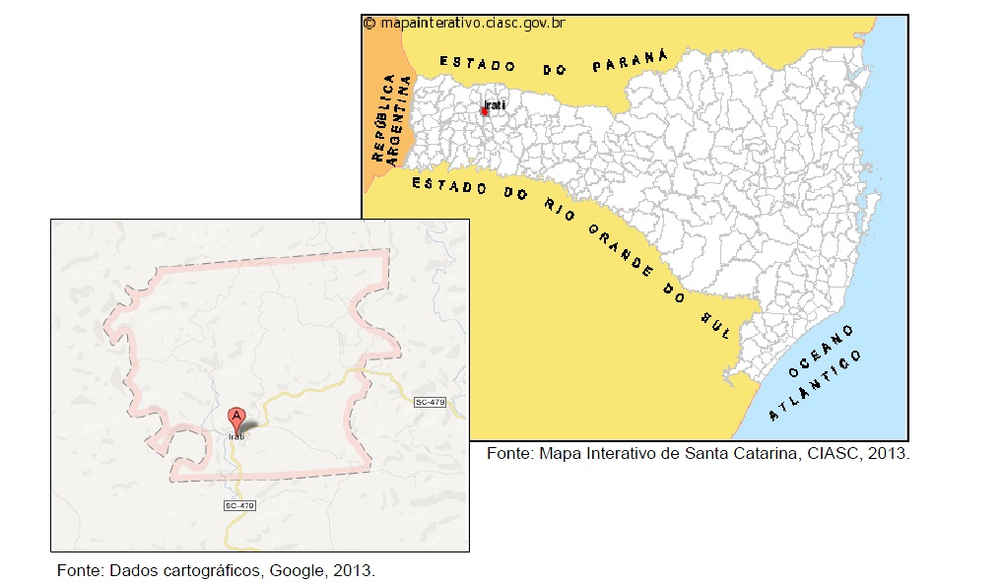
Figura 1: Localização do município de Irati-SC

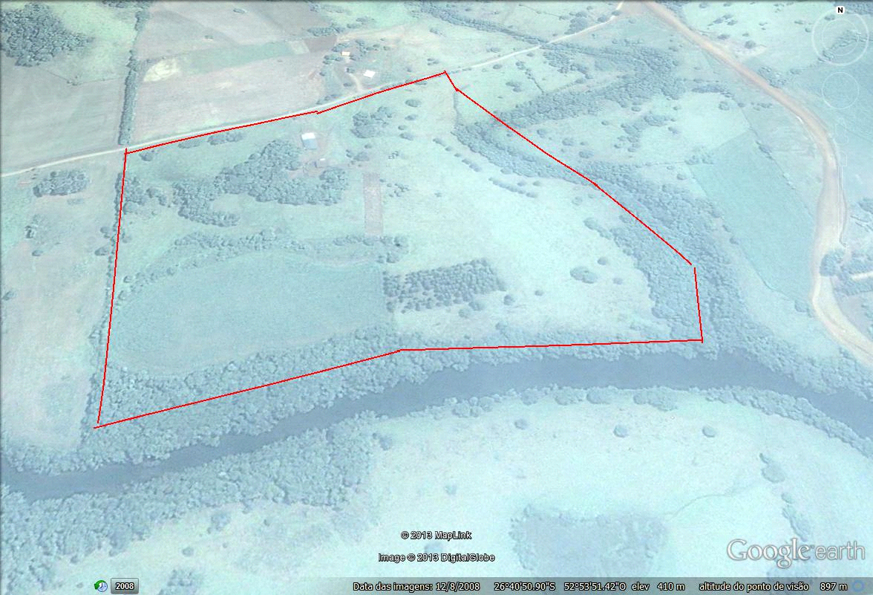
Figura 2: Imagem da área que a propriedade ocupa (crédito imagem Google Earth)

4.2 IDENTIFICAÇÃO DO EMPRESÁRIO

O senhor Nilo Slavieiro é natural da região onde mora, possui o ensino médio e, apesar de sempre ter trabalhado com agricultura, ele nunca teve contato com criação de peixes. Inicialmente foram construídos reservatórios apenas para irrigação da pastagem e da horta. E para aumentar a renda da família resolveu utilizar esses reservatórios para a atividade piscícola.
O proprietário é casado com a Dona Ivete, que desempenha importante papel nas atividades da propriedade e nos afazeres domésticos. Eles têm um filho que também trabalha na propriedade, mais especificamente na alimentação dos animais.

4.3 DESCRIÇÃO DA EMPRESA

4.3.1 HISTÓRICO DA EMPRESA

Ao adquirir a propriedade não havia infraestrutura. O proprietário foi construindo aos poucos os galpões, as instalações para as vacas leiteiras, a baia dos suínos a horta e o pasto. E há dois anos construíram uma casa na propriedade onde passaram a residir. Foi também nessa época que escavaram os reservatórios que depois foram ampliados e transformados em viveiros.
A propriedade encontra-se no seu segundo ciclo de produção de peixes, e ao perceber a baixa eficiência no ciclo anterior, Sr. Nilo vem buscando mudar essa situação e aos poucos vem fazendo melhorias, recentemente foram instalados 3 aeradores, um em cada viveiro.

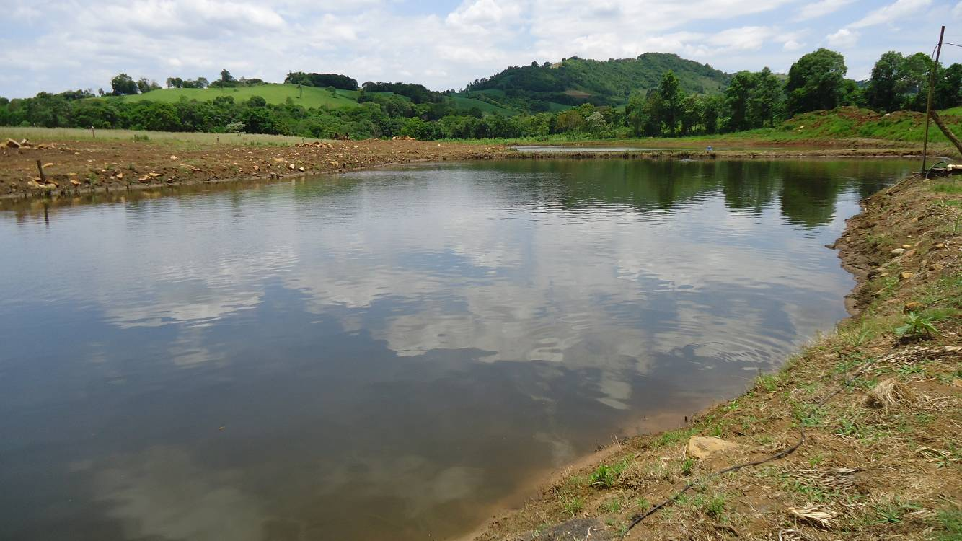
Figura 3: Viveiro dois (Foto: Lais M. Bubniak)

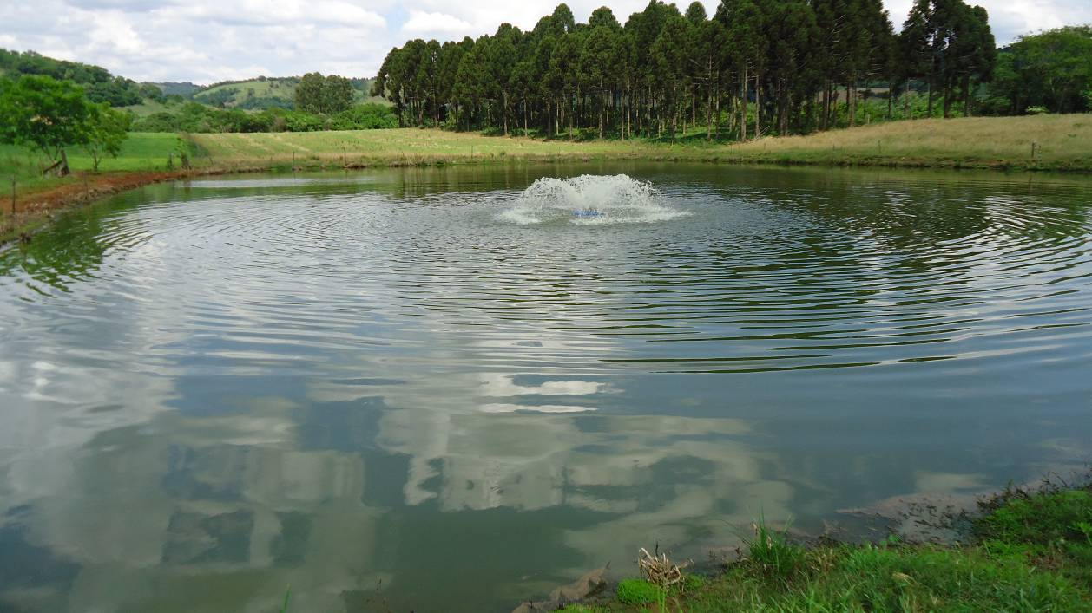
Figura 4: Viveiro três (Foto: Lais M. Bubniak)

4.3.2 HISTÓRICO DO EMPRESÁRIO

Nilo Slavieiro é de família de agricultores, sempre trabalhou com agricultura e pecuária. Através de seu trabalho na terra conseguiu comprar a propriedade em questão e outros terrenos na região, os quais se encontram alugados.
4.4 DESCRIÇÃO DOS ESTOQUES DE CAPITAL

4.4.1 CAPITAIS FÍSICOS

4.4.1.1CONSTRUÇÕES E BENFEITORIAS

Na propriedade atualmente existem três viveiros que somados possuem 9.940 metros quadrados de área. Estes foram construídos recentemente (aproximadamente dois anos atrás).
Na construção dos viveiros, foram utilizadas operações de retroescavadeira e trator esteira, descriminados na tabela abaixo. Também há uma casa de madeira para guardar ração (custo de R$ 1.500,00) que fica localizada próxima aos viveiros. Foram instalados recentemente três aeradores.

Tabela 5: Custos para escavar os viveiros

4.4.1.3 EQUIPAMENTOS, IMPLEMENTOS E UTENSÍLIOS.

Neste item, são descritos todos os equipamentos, implementos e utensílios que são usados para a piscicultura.
A propriedade dispõe apenas de um trator New Holland, modelo TL75E, ano 2010, no valor atual de R$ 70.000,00, para transferir água de um viveiro para outro e dos viveiros para o pasto.

Tabela 6: Equipamentos, implementos e utensílios usados na piscicultura.

4.4.2 CAPITAL HUMANO

A propriedade conta exclusivamente com mão de obra familiar. O produtor, sua esposa e filho sempre trabalharam no campo, mas nunca tiveram antes experiência com piscicultura. Eles têm auxílio do técnico, que também é o vendedor de toda a ração utilizada na produção. O técnico é pago pela indústria fornecedora da ração, mas auxilia o Sr. Nilo não só no manejo alimentar, como também no manejo geral da criação. O Senhor Nilo é uma pessoa disposta a aprender e usar seus conhecimentos adquiridos na prática. Ele e sua esposa gostam do que fazem. Mas nem sempre podem contar com a ajuda do filho Dilcélio, pois, este não possui responsabilidade com as atividades que exerce. Os detalhes acerca do capital humano da propriedade são apresentados na tabela 7.

Tabela 7: Descrição das pessoas que moram na propriedade.
4.5 DESCRIÇÃO DO PROCESSO PRODUTIVO

A atividade econômica, já mencionada, desenvolvida na propriedade é a produção de peixes (tilapicultura). Os alevinos (machos) de tilápia são produzidos pela empresa Acquasul, a qual fornece peixes sexualmente revertidos.
A ração utilizada é a Acqua line da marca SUPRA. São feitos quatro tratos por dia, contabilizando 150 Kg de ração atualmente. Os peixes estão distribuídos em três viveiros que somados têm 9.940 metros quadrados. O proprietário faz a fertilização dos viveiros com adubo orgânico de suíno que é produzido na propriedade de acordo com orientação do técnico.
Foi informado pelo produtor no momento da visita que os peixes estariam com peso médio de 600g e que a intenção do produtor é de fazer a despesca quando os peixes estiverem pesando 1 Kg. Os peixes são vendidos para um frigorífico que fica a 20 quilômetros de distância.

5.0 INDICES ZOOTÉCNICOS.

Os índices zootécnicos que a propriedade obtém no momento são mostrados na figura a seguir.

Figura 8: Índices zootécnicos da propriedade

Analisando os índices zootécnicos da propriedade, pode-se dizer que:
- Através da avaliação destes índices, percebe-se elevada mortalidade (60%). A mortalidade considerada normal para o sistema seria de 10%.
- Segundo a bibliografia, a conversão alimentar da propriedade (1,72) está dentro da faixa considerada satisfatória (1,3 a 2,0).

6.0 PLANEJAMENTO ESTRATÉGICO (ANÁLISE FOFA)

Na analise FOFA (figura 9) foram descritos os pontos fortes e fracos, ameaças e oportunidades.
Figura 9: analise FOFA da propriedade
7.0 ANÁLISE ECONÔMICA E FINANCEIRA DA EMPRESA

Ciclo 0 | Ciclo 1 | Ciclo 2 | Ciclo 3 | Ciclo 4 | Ciclo 5
-R$ 113.180,00 | R$ 18.013,21 | R$ 18.013,21 | R$ 18.013,21 | R$ 18.013,21 | R$ 18.013,21
-R$ 113.180,00 | -R$ 95.166,79 | -R$ 77.153,58 | -R$ 59.140,37 | -R$ 41.127,15 | -R$ 23.113,94

Ciclo 6 | Ciclo 7 | Ciclo 8 | Ciclo 9 | Ciclo 10
R$ 18.013,21 | R$ 18.013,21 | R$ 18.013,21 | R$ 18.013,21 | R$ 18.013,21
-R$ 5.100,73 | R$ 12.912,48 | R$ 30.925,69 | R$ 48.938,90 | R$ 66.952,12

.
Período de retorno do investimento | Entre os ciclos 6 e 7

8.0 PLANILHA DE CUSTO

Foi proposto na parte escrita do projeto fazer um Estudo de Mercado, mas isso seria inviável para este trabalho. Então a equipe optou por fazer uma planilha (Figura 10) de custos para que o produtor tenha conhecimento de quanto ele está gastando para manter a sua produção. Usou-se como modelo de planilha, a FISHCOST que foi elaborada por Carlos Henrique Kulik, Helton G. Nascimento, Thiago Augusto Cruz, também estudantes de Zootecnia da UFPR.

Custo de Produção | Unidade | Valor total
Custo fixo | R$/ciclo | R$ 12.905,16
Custo variável | R$/ciclo | R$ 6.081,63
Custo total | R$/ciclo | R$ 18.986,79

Indicadores econômicos | Unidade | Quantidade
Custo de produção/kg produzido | R$/kg | R$ 1,90
Custo fixo/kg produzido | R$/kg | R$ 1,29
Custo variável/kg produzido | R$/kg | R$ 0,61
Lucratividade | % | 48,68%
Receita bruta | R$/ciclo | R$ 37.000,00
Receita bruta/m² | R$/m²/ciclo | R$ 3,72
Receita bruta/ha | R$/ha/ciclo | R$ 122,92
Margem bruta | R$/ciclo | R$ 30.918,37
Margem líquida | R$/ciclo | R$ 18.013,21
Margem líquida/m² | R$/m²/ciclo | R$ 18.127,41
Margem líquida/ha | R$/ha/ciclo | R$ 59,84
Margem líquida por quilograma produzido | R$/kg | R$ 1,80
Ponto de nivelamento do preço | R$ | R$ 1,90
Preço médio de venda peixe | R$/kg | R$ 3,70
Rentabilidade | % | 16%
Figura 10: Planilha de custo da propriedade

9.0. ANÁLISE DOS PROBLEMAS.

Os problemas relatados pelo produtor durante a visita foram o ataque por biguás e a invasão dos viveiros por lambaris. Mas, na mesma ocasião, foram identificados problemas mais graves que os percebidos pelo produtor até aquele momento.
Considerando que o produtor apresenta vários problemas que causam uma diminuição da eficiência produtiva, o presente trabalho desenvolveu várias possibilidades que podem ajudá-lo a melhorar a eficiência produtiva. Cada problema identificado apresenta os custos para implantação da alternativa e o lucro esperado. Mas, cabe somente ao produtor decidir qual (is) alternativa (s) ele pretende implantar em sua propriedade.

9.1 SITUAÇÃO ATUAL
Para calcular o número de peixes presentes nos viveiros foi utilizada a seguinte equação:
• Consumo das tilápias (2% PV) x Quantidade de ração fornecida no momento.
Com esse valor, a mortalidade foi estimada em 60,94%. Conclui-se que ao final do ciclo, o produtor terá aproximadamente 12.499 peixes. E se forem abatidos com média de 1 kg de peso e vendidos à R$3,70/Kg, receberá um total de R$ 46.246,30 pela venda.
Situação A . Representa a situação real da propriedade, mortalidade de 60,94%.
Situação B. Mortalidade de 10%, que de acordo com a bibliografia pode ser considerada normal para o tipo de sistema adotado na propriedade.

Se considerar uma mortalidade de 10%, o produtor terá aproximadamente 28.800 peixes. E se forem abatidos com média de 1 kg de peso e vendidos à R$3,70/kg, receberá um total de R$ 106.560,00 pela venda. Comparando com a Sit. A representa diferença de R$ 60.313,7.

9.2 PROBLEMA 1: MICROALEVINOS
Atualmente o produtor povoa seus viveiros com microalevinos de tilápia, na tentativa de reduzir as perdas, a recomendação é que passe a povoar os viveiros com juvenil de tilápia, pois, quanto mais desenvolvidos estão, maior é a resistência às adversidades ambientais e a mortalidade será menor.
A mortalidade considerada aceitável segundo bibliografia consultada, para fase alevinos é de 8% e para a fase juvenil é de 3%, representando morte de 2560 e 960 peixes, respectivamente.
Espera-se que com a troca, a mortalidade seja reduzida, ficando em torno de 3%. Os benefícios desta mudança foram estimados e apresentados abaixo.

A mudança representa um aumento de receita em aproximadamente R$ 5.920,00.
O investimento adicional para realizar a mudança será de R$ 960,00.
Considerando os cálculos apresentados, pode-se concluir que é adequado realizar a mudança, o produtor terá lucro R$ 4.960,00.

9.3 PROBLEMA 2: DESPERDÍCIO DE RAÇÃO.

Foi observado grande desperdício de ração nos quatro tratos e nos três viveiros.
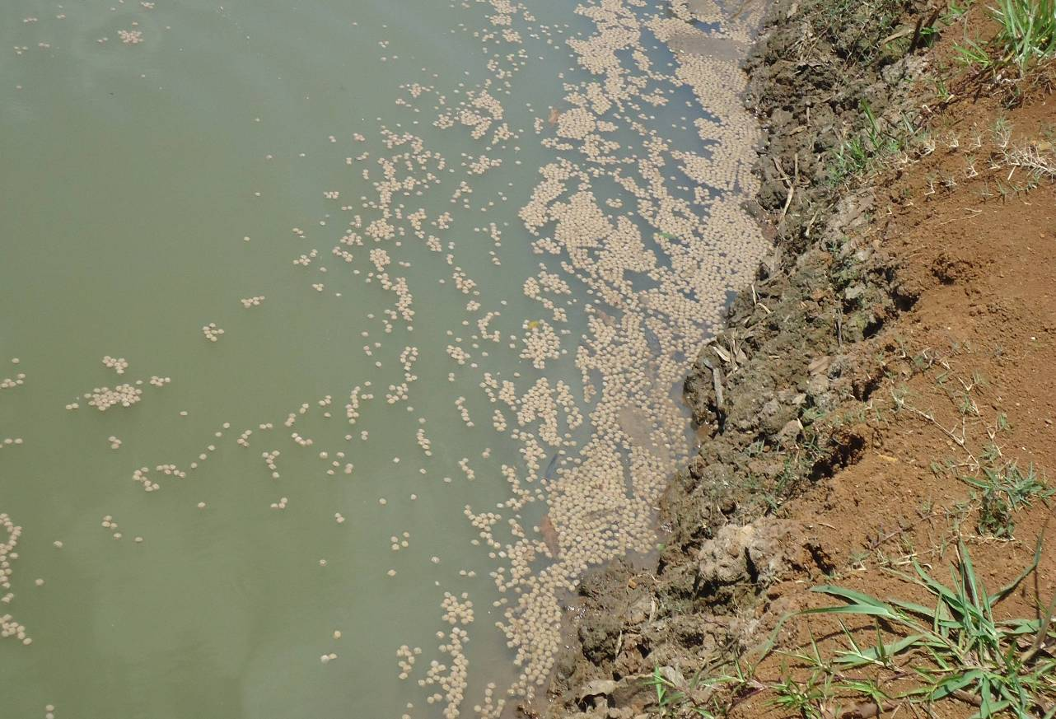
Figura 5. Desperdício de ração. (Foto: Lucia Prosdócimo)

Considerando um ciclo de 301 dias e duas situações:
a) Desperdício de 10%, o qual pode estar acontecendo na propriedade.
b) Desperdício de 5%.

Se o produtor diminuir o desperdício de ração para 5%, o que é considerado normal, ele pode economizar R$ 1.855,89 reais por ciclo. Mas o recomendado, é que não haja desperdício, pois, entre todos os custos de produção, o custo com a alimentação é considerado o maior custo do ciclo produtivo. Evitando a perda o produtor deixa de perder aproximadamente R$ 3.711,78.
Para evitar esse desperdício, o produtor deve marcar a quantidade de ração fornecida em cada trato e para cada viveiro. Para facilitar esse trabalho, recomenda-se a utilização de marcadores (argolas) que são deixadas ao lado de cada viveiro, marcando a quantidade de ração a ser fornecida no próximo trato. As argolas devem possuir tamanhos diferentes e para cada tamanho de argola admite-se um valor.

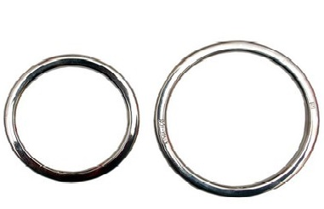

Argola menor = 0,5 Kg Argola maior = 1 Kg

Figura 11: Imagem representativa das argolas para auxiliar o arraçoamento.

O produtor poderá admitir valores para as argolas e usar cinco argolas, que representem 50kg, 10kg, 5kg, 1kg e 0,5kg.

Exemplo: Se trato1 do dia 1 a oferta for de 10 kg e for observado sobra de 0,5kg, no trato 1 do dia 2, deve ser oferecido 0,5kg a menos de ração. As argolas deveram ficar próximas aos viveiros, e o produtor deve indicar através das argolas a oferta de ração para o próximo trato, no exemplo acima, deve-se reduzir 0,5 kg de ração para o trato 1 do dia 2, para a indicação deveram ser colocadas 9 argolas que representam 1kg cada uma e uma argola que representa 0,5kg, representando ao todo 9,5 kg de ração, assim o tratador saberá a quantidade adequada de ração à ser fornecida.

Se no trato 2 do dia 1 for oferecido 10 kg e for observado que não houve sobra, no trato 2 do dia 2 o produtor poderá oferecer 0,5 kg a mais de ração. Neste caso deixará 10 argolas que representam 1 kg e uma argola que representa 0,5 kg, totalizando representação de 10,5 kg de ração á ser fornecida. Isto deve ser feito diariamente e para cada viveiro.

9.4 PROBLEMA 3: ATAQUE POR BIGUÁS
Considerando-se três situações, a perda provocada pelos Biguás será:
O prejuízo causado pelos biguás pode ser muito grande, devendo ser evitado. Uma forma eficiente de impedir o ataque esse ataque é a instalação de linhas sobre os viveiros. Os biguás precisam de grande área para realizar o pouso, e se as linhas forem instaladas a uma distância de quatro metros uma da outra é suficiente para evitar que os biguás ataquem os peixes.
Para o cálculo do custo com a implantação das linhas para impedir o pouso dos biguás foi utilizada a equação a seguir:
Metros de linhas = (Comprimento de cada viveiro/espaçamento entre linhas)*largura do viveiro.
• Quantidade de linha x Preço da linha

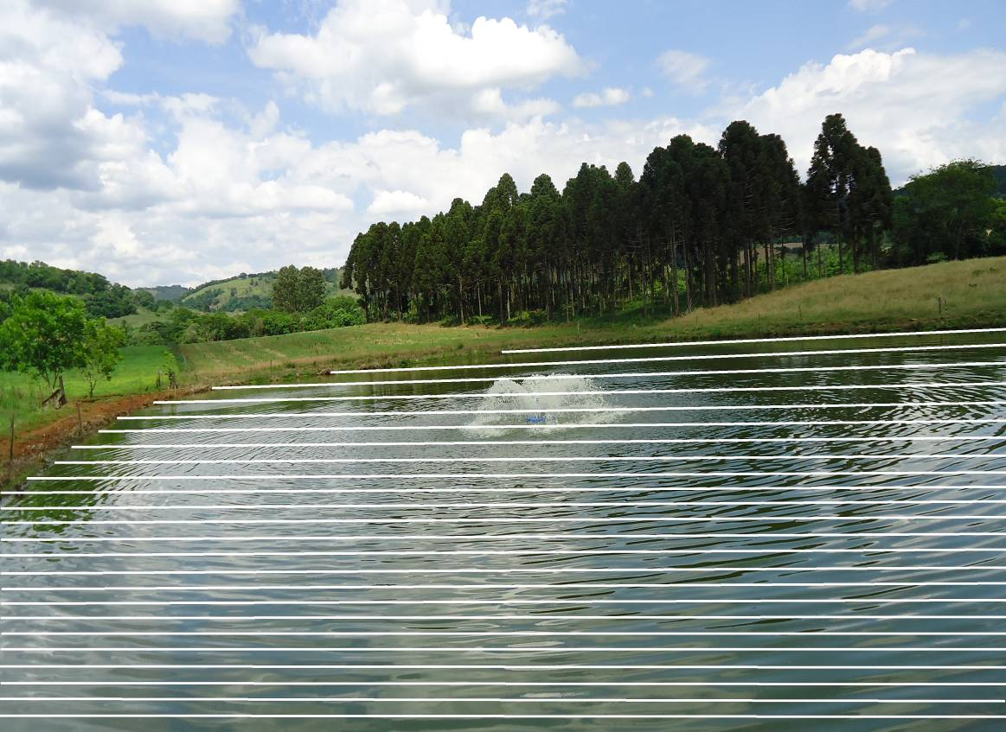
Figura 12: Representação do viveiro com as linhas instaladas.

Poderá utilizar linhas de multifilamentos de polipropileno 2,5 mm e, a distância entre linhas deve ser de quatro metros. O melhor preço foi obtido na empresa Mazzaferro.
Será necessário comprar 2484 metros de linhas, para proteger todos os viveiros que hoje possuem área total de 0,9937 ha.
A compra das linhas representa um investimento de R$ 187,59, mas o produtor deixará de perder, evitando o ataque por biguás. No exemplo mostrado acima, o caso que causa menor prejuízo, já seria suficiente para pagar o investimento e ainda apresentar retorno de R$ 556,41.

9.5 PROBLEMA 4: INVASÃO POR LAMBARI.

Há lambaris de várias idades, desde jovens até adultos nos três viveiros.

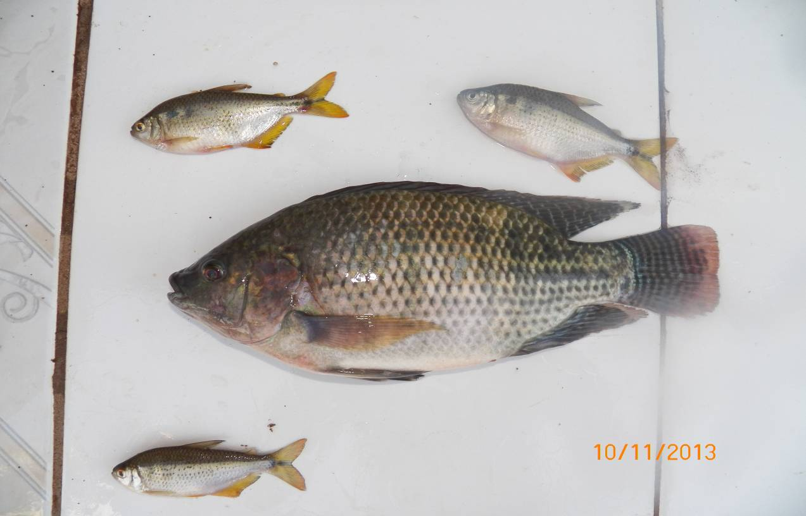
Figura 13: Lambaris com diferentes idades despescados juntos com a tilápia. (Foto:Lucia Prosdócimo)

O custo para manter os lambaris é de R$ 2.681,10 com a venda ele receberá R$ 2500,00. Diferença de R$ 361,10.
Um benefício que o lambari traz ao sistema é diminuir a multiplicação de Tilápia, já que se alimentam também dos ovos destas. A eficiência da reversão é de 95%, podendo haver a reprodução de 5% do total de tilápias. Se levar em consideração que a tilápia produza 600 ovos por desova e que 5% do total podem se reproduzir, se obtêm 960.000 ovos.
O produtor tem a opção de vender os lambaris. E receberá por kg de lambari R$5,00.
A opção de venda é mais adequada, manter os lambaris nos viveiros pelo benefício que proporcionam, reduzindo a multiplicação indesejada das tilápias.
Caso o produtor deseje reduzir a população de Lambaris o mais apropriado é que seja instalado nas entradas de água, caixas teladas com pedra, areia, brita e cascalho por onde a água passará e será filtrada reduzindo a quantidade de ovos de lambaris e outros peixes. Recomenda-se ainda que seja instalado na saída da caixa telada outro filtro, um saco de tela parecido com o qual o produtor já faz uso, porém deverá substituir a tela por outra de menor malha, melhorando a eficiência do filtro.

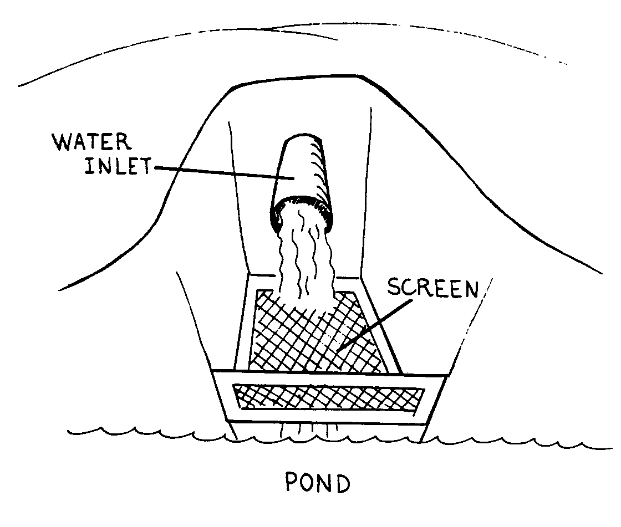
Figura 14: Representa uma tela instalada na entrada de água de um viveiro (crédito Google imagens)

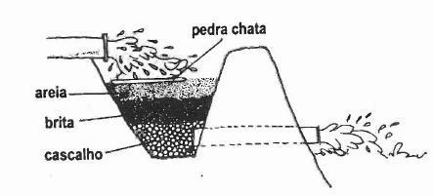
Figura 15: Representa uma caixa com areia, brita e cascalho instalada na entrada de água de um viveiro (Crédito Livro Piscicultura, Fundamentos e técnicas de manejo)

A desinfecção dos viveiros não é realizada de forma correta, o produtor informou que não seca totalmente o viveiro após a despesca. Isso impede a eliminação de microrganismos patogênicos e ovos de outros animais.
O sol é uma ótima forma de desinfetar os viveiros, também deve fazer uso de cal virgem ou cal hidratada. A recomendação é de duas toneladas/hectare.

9.6 ATENDENDO TODAS AS RECOMENDAÇÕES
Espera-se:
● Em relação ao Problema 1: Microalevinos.
O investimento deverá ser realizado em cada ciclo, assim como se pode esperar o mesmo retorno e o mesmo lucro.

● Em relação ao Problema 2: Desperdício de Ração.
O desperdício de ração estimado na propriedade foi de 10%.

Se o produtor reduzir em 50% o desperdício atual estimado em 10%, deixa de perder o equivalente à R$ 1835,89.
A recomendação é chegar a desperdício de ração igual a 0%.
Entre todos os custos de produção, o que se mostra mais alto é o custo com a alimentação dos peixes, portanto é fundamental evitar a perda para garantir maior eficiência.

● Em relação ao Problema 3: Ataque por Biguás.

O investimento para a proteção dos viveiros contra o ataque de biguás é muito pequeno quando comparado ao prejuízo que estas aves podem causar. O investimento total será pago já no primeiro ciclo de produção, evitando que o produtor perca seus peixes e o dinheiro investido na piscicultura.

● Em relação ao Problema 4: Invasão por Lambaris.
O produtor tem a opção de vender os lambaris, e se retirar ao final do ciclo 2 a mesma quantidade de lambari que retirou ao final do ciclo 1, terá aproximadamente 500kg de lambari, que se vendidos por R$ 5,00/kg geram entrada de R$ 2500,00, porém para manter os lambaris deve-se pensar no custo com a alimentação que foi calculado anteriormente e que representa R$2861,10. Para manter os lambaris gasto será de R$ 361,10 já que com a venda dos mesmos o produtor recuperará boa parte do investimento com a ração.
A vantagem de ter o lambari no viveiro é que eles consomem os ovos das tilápias que podem se reproduzir (em torno de 5% do total), e podem produzir 960.000 ovos/desova, o que se torna um problema maior que manter os lambaris.
Levando em consideração a situação atual da propriedade a melhor opção é conviver com os lambaris.

10.0 AVALIAÇÃO AMBIENTAL
No estado de Santa Catarina existe o Projeto Outorga que visa implantar um modelo de referência para outorga de uso da água, em adequação às políticas nacionais concernentes a este segmento, como instrumento de desenvolvimento sustentável.
A outorga é um documento que assegura o direito de utilizar a água de uma determinada fonte hídrica. Dependem da outorga: abastecimento humano e animal; irrigação; piscicultura.
O produtor possui essa outorga e tem o cadastro de usuário de água, mas é somente para irrigação. Ele só começou a atividade de piscicultura após obter o documento, o qual consta para irrigação. Então ele está em desacordo com os órgãos ambientais. Recomenda-se que o produtor obtenha a licença correta para a atividade de piscicultura, evitando-se assim ter problemas com os órgãos ambientais do Estado de Santa Catatina.

11.0 REFERÊNCIAS BIBLIOGRÁFICAS

OSTRENSKY, A. E BOEGER, W. A. (1998). Piscicultura: Fundamentos e Técnicas de Manejo. Guaíba - RS: Livraria e Editora Agropecuária Ltda. 1998. 211 p.
JAMES F. G LAHN E BRIAN s. DORR. Captive Double-crested Cormorant Phalacrocorax auritus Predation on Channel Catfish Ictalurus punctatus Fingerlings and Its Influence on Single-batch Cropping Production. Journal of the world aq aculture socibty. Vol. 33, N°. I Março, 2002. Disponívem em: http://onlinelibrary.wiley.com/doi/10.1111/j.1749-7345.2002.tb00482.x/abstract. Data de acesso: 13 de Nov. de 2013.

PROJETO OUTORGA. Disponível em: <http://www.aguas.sc.gov.br/sirhsc/conteudo_visualizar_dinamico.jsp?idEmpresa=12&idMenu=150>. Acesso em: 18 de nov. de 2013.

CARTILHA DO PRODUTOR. Bigsal nutrição animal. Disponível em: <http://www.bigsal.com.br/cartilha-de-peixes.php>. Acesso em 14 de nov. de 2013.

MEURER et al. (2005). Nível de Arraçoamento para Alevinos de Lambari-do-Rabo-Amarelo (Astyanax bbimaculatus). Disponívem em: < http://www.google.com.br/url?sa=t&rct=j&q=&esrc=s&frm=1&source=web&cd=7&ved=0CF8QFjAG&url=http%3A%2F%2Fwww.revista.sbz.org.br%2Fartigos%2Fdownload.php%3Ffile%3D4455.pdf&ei=lBumUtXUE4i42AXtvYGgAw&usg=AFQjCNEWp_kf49inb0gMV26lmIxZwS7hxQ&bvm=bv.57752919,d.b2I>. Acesso em: 19 de Nov. de 2013.

